概率论与数理统计模拟试题（十三）

一、填空题（每小题3分，共5小题，满分15分）
1．在有三个小孩的家庭中，已知至少有一个女孩子，求该家庭至少有一个男孩子的概率______.
2．设随机变量有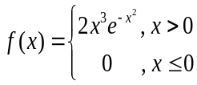，则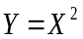的概率密度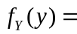_____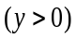.
3．设随机变量和的相关系数为0.6，若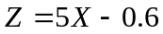，则与的相关系数为 .
4．设随机变量X 的概率密度为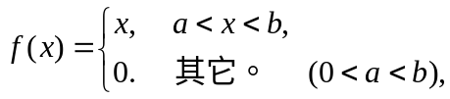且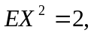 则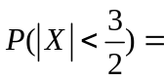 .
5．若用机器装罐头，已知罐头重量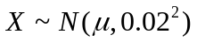，则随机抽取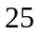个进行测量，得样本均值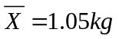，则总体期望的置信水平为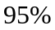的置信区间______.
二、选择题（每小题3分，共5小题，满分15分）
（每小题给出的四个选项中，只有一个是符合题目要求的，把所选项的字母填在题后
的括号内）
1．若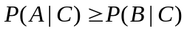，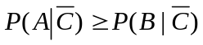，则下列（ ）成立.
（A）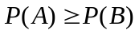； （B）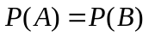；
（C）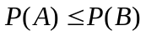； （D）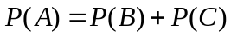.
2．下列函数中能作为分布函数的是（ ）
（A）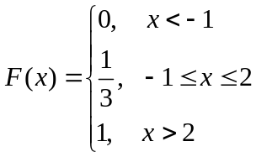 （B）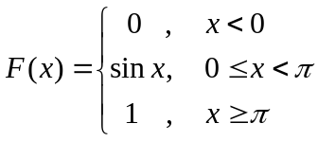
（C）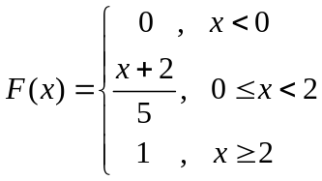 （D）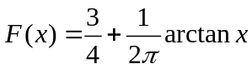
3．设随机变量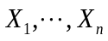相互独立，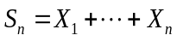，则根据列维-林德柏格（Levy-Lindberg）中心极限定理，当充分大时，近似服从正态分布，只要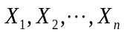（ ）
（A）有相同的数学期望； （B）有相同的方差；
（C）服从同一均匀分布； （D）服从同一离散型分布
4．设随机变量X，Y 独立同分布，且X的分布函数为F(x),则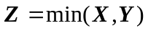的分布函数为（ ）
（A）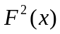； （B）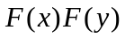；
（C）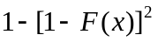； （D）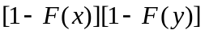.
5．设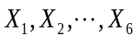和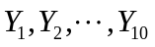分别来自两个正态总体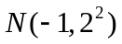和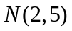的样本，且相互独立，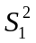与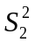分别为两个样本的样本方差，则服从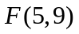的统计量为（ ）.
（A）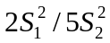； （B）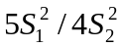； （C）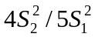； （D）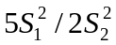.
三、（10分）一个仪器上有个零件，这个零件互不相关且出的故障的概率分别为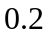，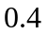，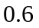. 若这个零件上有一个零件出故障，仪器不能正常工作的概率为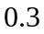；若有个零件出的故障，仪器不能正常工作的概率为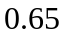；若个零件得出故障，仪器不能正常工作的概率为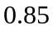，现仪器不能正常工作，求有个零件出故障的概率.

四、（10分）设有概率密度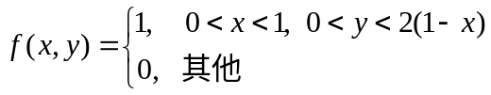，求的概率密度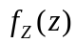.

五、（10分）某人有把钥匙，其中有两把能打开门，他从中任取一把试开，试过的除去不再使用，直到把门打开为止，求：（1）试开次数的分布列；（2）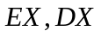

六、（14分）设总体服从二项分布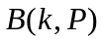，是正整数，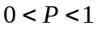，两者都是未知参数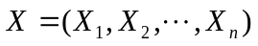是一样本，试求和的矩估计，当已知，试求的极大似然估计.

七、（6分）设随机变量相互独立，试证明：随机变量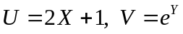也相互独立.

